**给出泛化误差分解证明：**

对测试样本IMG_256，数据集上的标记，IMG_256为IMG_256的真实标记，IMG_256为训练集上IMG_256学得模型IMG_256在上IMG_256的预测输出。以回归任务为例，因此，算法的期望预测（在不同训练集上学得的模型对样本IMG_256的结果的预测值的均值）为：

IMG_256

使用样本数相同的不同训练集产生的方差为：

IMG_256

噪声为：

IMG_256

期望输出与真实标记的差别称为偏差（bias），即：

IMG_256

为方便讨论，假定噪声期望为零，即:

IMG_256

通过简单的多项式展开合并，可对算法的期望泛化误差进行分解：

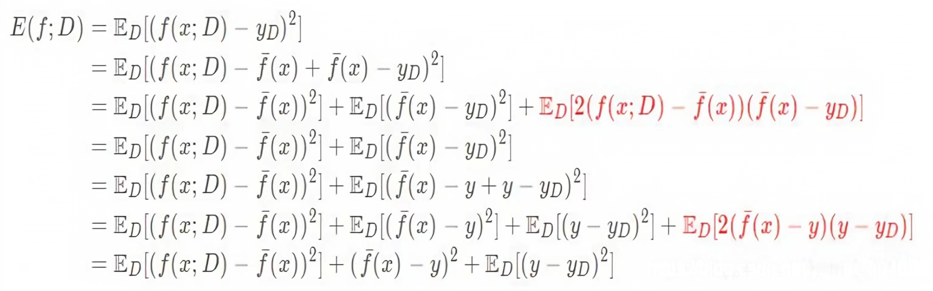

其中考虑到噪声不依赖于IMG_256，第一个加红部分为0；另外噪声期望为0，所以第二个加红部分也为0。于是：

IMG_256

即泛化误差=偏差+方差+噪声。